ASSUNTO: SOLICITO AO EXECUTIVO MUNICIPAL, PARA QUE JUNTO AO DEPARTAMENTO COMPETENTE SEJA FEITO A RECUPERAÇÃO DA CALÇADA NA RUA CHICO VENÂNCIO, NO CENTRO.

DESPACHO:

SALA DAS SESSÕES ______/______/______

PRESIDENTE DA MESA
INDICAÇÃO N° , DE 2010.

SENHOR PRESIDENTE,
SENHORES VEREADORES e VEREADORAS

Tendo em vista o estado do local, indico a recuperação da calçada na Rua Chico Venâncio, no Centro.

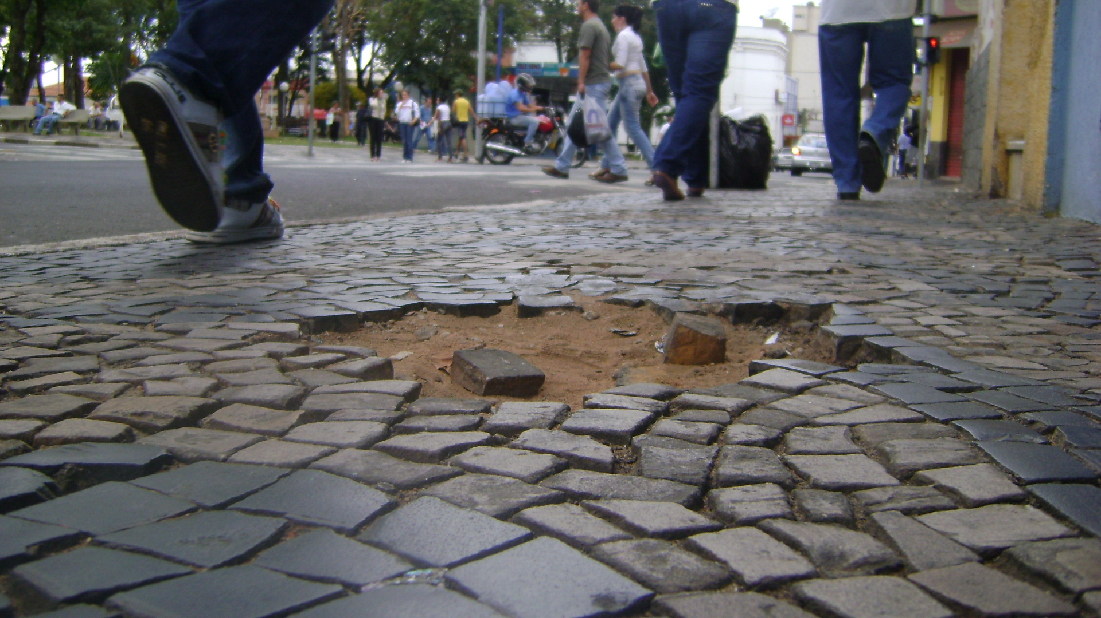

Sala das Sessões “Vereador Santo Rótolli” aos 2 de Agosto de 2010.

VEREADOR LUIS ROBERTO TAVARES

